Fabien y Jean Roch Presentación de Chateauneuf

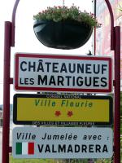Chateauneuf es una ciudad pequeña de 11 500habitantes que se sitúa cerca de Marseille. Goza de un entorno natural excepcional: situada entre el estanque de Berre y la cadena de la Nerthe. Forjó su identidad a lo largo del tiempo. 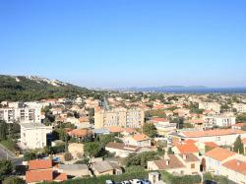Tiene vestigios de su pasage histórico, cultura y medioambiental. Chateauneuf se sitúa en los Bouches du Rhones y en la régión PACA cerca del mar. Tiene un equipo de fútbol que se llama AS Castellas y tenemos un futuro conjunto deportivo. Chateauneuf les ofrece oportunidades múltiples a los habitantes y a los visitantes en materia de deportes, de ocio : pasa siempre algo en Chateauneuf.

